(19) KG |  | (11) | 117 | U | (46) 31.12.2010
(51) | B65D 5/02 (2010.01)  B65D 5/06 (2010.01)  B65D 5/72 (2010.01)

(21) 20100019.2
ГОСУДАРСТВЕННАЯ СЛУЖБА
ИНТЕЛЛЕКТУАЛЬНОЙ СОБСТВЕННОСТИ
КЫРГЫЗСКОЙ РЕСПУБЛИКИ
(12) ОПИСАНИЕ ПОЛЕЗНОЙ МОДЕЛИ
к патенту Кыргызской Республики

(19) KG (11) 117 (46) 31.12.2010
(22) 15.09.2009
(46) 31.12.2010. Бюл. № 12
(76) Насиров М.Т. (KG)
(56) A.c. SU № 1654138, кл. B65D 5/00, 1991
(54) Складная коробка для сыпучих продуктов
(57) Полезная модель относится к производству тары и упаковки, в частности к складным коробкам, предназначенным для упаковки сыпучих продуктов.
Задачей полезной модели является расширение эксплуатационных возможностей коробки.
Складная коробка для сыпучих продуктов выполнена из плоской заготовки листового материала, например, картона, путем разделения продольными линиями перегиба на равновеликие стенки и поперечными линиями перегиба на равновеликие клапаны для образования крышки и дна. Элементы заготовки снабжены отогнутыми внутрь коробки язычками для скрепления клеем. В нижней части одной из стенок выполнено отверстие с перемещающейся по направляющим заслонкой, через которое происходит периодическая выдача находящегося в коробке сыпучего продукта, например, семян подсолнечника или кедровых орешков. Шелуха от использованного продукта помещается через открытую крышку коробки в верхнюю часть ее корпуса для исключения засорения окружающей среды, что обеспечивает рациональное применение коробки. После израсходования содержимого коробки и заполнения ее полости шелухой коробки выбрасывается в мусорный контейнер. 1 н. п. ф., 2 з. п. ф., 1 фиг.

(21) 20100019.2
(22) 15.09.2009
(46) 31.12.2010. Bull. №12
(76) Nasirov MT (KG)
(56) A.c. SU № 1654138, kl. B65D 5/00, 1991
(54) Folding box for loose products
(57) The invention relates to the production and packaging, in particular, to folding cartons, designed for packing granular products.
The task of a utility model is to expand the operational capabilities of the box.
Folding carton for bulk products made from a flat blank of sheet material, such as cardboard, by separating the longitudinal lines of inflection on the walls of equal magnitude and transverse lines of inflection on the valves of equal education for cover and bottom. Elements of the piece fitted inside the box deflected prongs for fastening adhesive. At the bottom of one wall of a hole with moving on the guide flap, which occurs periodically through the issuance of being in a box of bulk product, such as sunflower seeds or pine nuts. Hulls used product is placed through the open lid box in the upper part of her body to avoid contamination of the environment that ensures the rational use of the box. After consuming the contents of the box and fill its cavity husk boxes thrown in mu-weed container. 1 N. eaf., 2 r. eaf., 1 FIG.

Полезная модель относится к производству тары и упаковки, предназначенной для транспортировки сыпучих продуктов, например, семян подсолнечника.
Известна картонная коробка, выполненная из заготовки, разделенной линиями перегибов на основание, примыкающие к нему боковые и торцовые стенки и соединенные с боковыми стенками клапаны для образования двойной крышки, каждой из которых снабжен двумя язычками со скошенными боковыми кромками, отогнутыми внутрь коробки, угол скоса боковых кромок язычков одного из клапанов больше, чем другого (A. c. SU № l729932, кл. B65D 5/00, 1992).
Недостатками этой коробки являются усложненная технология сборки и ограниченные эксплуатационные возможности.
Известна также складная коробка, выполненная из плоской заготовки листового материала, разделенной продольными и поперечными линиями перегиба на равновеликие стенки, с верхними и нижними кромками которых соединены посредством линий перегиба равновеликие клапаны для образования соответственно крышки и дна, примыкающие один к другому свободными боковыми кромками, при этом наружная кромка каждого клапана, расположенная между боковыми кромками, выполнена криволинейной и симметричной относительно оси клапана, параллельной его боковым кромкам (A. c. SU № 1654138, кл. B65D 5/00, 1991)
Недостатком указанной складной коробки являются ограниченные эксплуатационные возможности, т. е. используются только для хранения и транспортировки продуктов.
Задачей полезной модели является расширение эксплуатационных возможностей складной коробки.
Поставленная задача решается тем, что в складной коробке для сыпучих продуктов, выполненной из плоской заготовки листового материала, разделенной продольными линиями перегиба на равновеликие стенки, соединенные посредством поперечных линий перегиба с равновеликими клапанами для образования соответственно крышки и дна, где соединение клапанов посредством поперечных линий перегиба заготовки выполнено на одной из стенок, с которой соединенные клапаны и последующие стенки снабжены отогнутыми внутрь коробки язычками со скошенными боковыми кромками, в нижней части одной из стенок выполнено отверстие, снабженное перемещающейся по направляющими заслонкой, а в полости коробки размещена с возможностью возвратно-поступательного перемещения перегородка, повторяющая форму поперечного сечения коробки, которое может иметь вид треугольника, квадрата или шестиугольника. В качестве листового материала для изготовления складной коробки использованы, например, картон или пластмасса.
Предлагаемое конструктивное выполнение складной коробки обеспечивает, кроме упаковки сыпучих продуктов с целью их хранения и транспортировки, периодическое использование сыпучего продукта без нарушения коробки и применение коробки в качестве контейнера-сборника отходов от использованного продукта с целью исключения засорения окружающей среды.
Полезная модель поясняется фигурой, на которой показана в аксонометрии заготовка, подготовленная для сборки складной коробки.
Складная коробка выполнена из плоской заготовки листового материала, разделенной продольными линиями перегиба 1 на равновеликие стенки 2, одна из которых соединена поперечными линиями перегиба 3 с равновеликими клапанами: соответственно для образования крышки-клапана 4 и дна-клапана 5. Из конструктивных соображений указанные клапаны 4 и 5 могут быть расположены и на разных стенках 2, как изображено на фигуре. Клапаны 4 и 5 и последующие стенки 2 без клапанов снабжены отогнутыми внутрь коробки язычками 6 со скошенными боковыми кромками; аналогичным боковым язычком 7 снабжена последняя из стенок 2 для обеспечения возможности скрепления плоской заготовки в замкнутый контур складной коробки.
В нижней части одной из стенок 2 выполнено отверстие 8, снабженное заслонкой 9, перемещающейся по направляющим 10, в полости коробки размещена с возможностью возвратно-поступательного перемещения по вертикали перегородка 11, выполненная в форме поперечного сечения коробки, которая может быть треугольной, квадратной или шестиугольной.
Сборку складной коробки для сыпучих продуктов производят следующим образом.
Раскраивают плоскую заготовку листового материала в соответствии с необходимой формой складной коробки, после чего сгибают ее по продольным линиям перегиба 1 с образованием равновеликих стенок 2 и по поперечным линиям перегиба 3 с образованием равновеликих клапанов 4 и 5, далее по направлению внутрь коробки отгибают язычки 6 и 7. В нижней части одной из стенок 2 прорезают отверстие 8 размера, достаточного для выдачи из коробки определенного количества сыпучего продукта, и размещают над отверстием 8 заслонку 9 в направляющих 10, которые приклеивают к стенке 2 с обеспечением возможности вертикального перемещения в них заслонки 9 для закрывания в нижнем положении и открывания в верхнем положении отверстия 8.
В заключение скрепляют клеем нижние язычки 6 стенок 2 с внутренней поверхностью нижнего клапана 5 и его язычок 6 с противолежащей стенкой 2 и размещают в полости образовавшейся коробки поперечную перегородку 11, которая разделяет полость коробки на верхнюю и нижнюю части. Использование складной коробки производится следующим образом. При вынутой из полости коробки перегородке 11 засыпают в коробку необходимое количество сыпучего продукта, например, семян подсолнечника или кедровые орешки, устанавливают перегородку 11 и скрепляют клеем язычки 6 клапана 4 и смежных стенок 2. Теперь можно извлекать содержимое коробки через отверстие 8, открывая его путем перемещения вверх заслонки 9 по направляющим 10. Шелуху от использованного продукта помещают через открытый клапан 4 в верхнюю часть полости коробки, чем исключается загрязнение окружающей среды. По окончании продукта коробку выбрасывают в общественный мусорный контейнер.

Формула изобретения
1. Складная коробка для сыпучих продуктов, выполненная из плоской заготовки листового материала, разделенной продольными линиями перегиба на равновеликие стенки, соединенные посредством поперечных линий перегиба с равновеликими клапанами для образования соответственно крышки и дна, отличающаяся тем, что соединение клапанов посредством поперечных линий перегиба заготовки выполнено на одной из стенок, с которой соединенные клапаны и последующие стенки снабжены отогнутыми внутрь коробки язычками со скошенными боковыми кромками, в нижней части одной из стенок выполнено отверстие, снабженное перемещающейся по направляющим заслонкой, а в полости коробки размещена с возможностью возвратно-поступательного перемещения перегородка, повторяющая форму поперечного сечения коробки.
2. Коробка по п. 1, отличающаяся тем, что ее поперечное сечение имеет форму треугольника, квадрата или шестиугольника.
3. Коробка по п.п. 1 и 2, отличающаяся тем, что в качестве листового материала для ее изготовления использованы, например, картон или пластмасса.

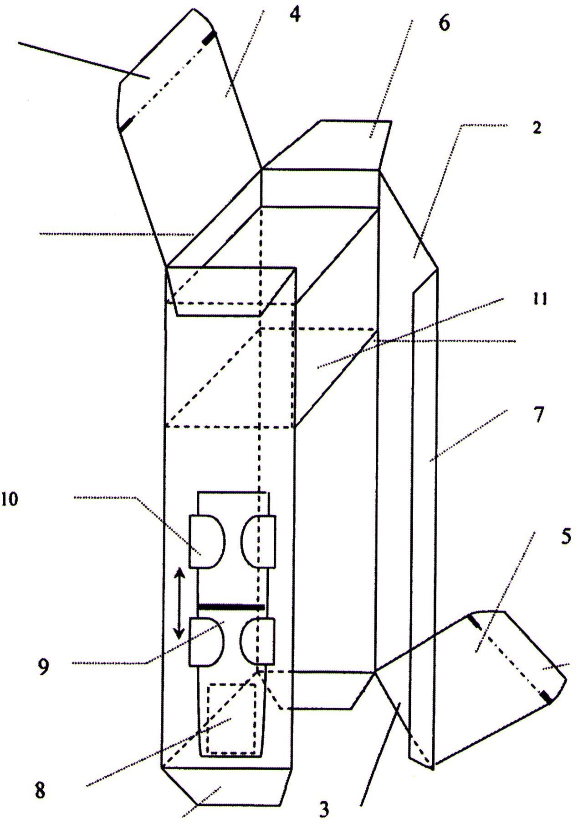

Фиг. 1

Выпущено отделом подготовки материалов
_________________________________________________________________________________
Государственная служба ИС КР, 720021, г. Бишкек, ул. Московская, 62, тел.: (312) 68 08 19, 68 16 41; факс: (312) 68 17 03
1

